Hujan yang Tak Kembali
Muhammad Rizqi Daffa Maulidan

Langit kelabu menggantung rendah di atas SMA Insan Cendekia Serpong. Angin membawa aroma tanah basah, pertanda hujan akan segera turun. Ryan, seorang siswa kelas sebelas, duduk di bangku dekat jendela lorong sekolah. Sebotol air mineral dan buku catatan terbuka di tangannya, tapi perhatiannya teralihkan oleh gerimis yang mulai turun.
Hujan. Bagi Ryan, hujan bukan hanya fenomena alam, tapi sebuah panggung kecil yang menyimpan cerita-cerita tersembunyi. Dia selalu merasa bahwa hujan membawa sesuatu yang istimewa, seperti melodi rahasia yang hanya bisa dipahami oleh hati yang sunyi.
Di luar jendela, seorang gadis muncul di tengah gerimis. Dia mengenakan gaun putih panjang yang anehnya tidak basah sedikit pun meski hujan deras mengguyur. Rambut hitamnya terurai, dan sepasang mata birunya memancarkan kilau yang tidak biasa. Gadis itu berjalan perlahan ke arah lorong sekolah, seolah waktu melambat bersamanya.
Tatapan mereka bertemu. Ryan tertegun, seperti tertarik ke dalam pusaran yang tak terlihat. Gadis itu tersenyum kecil, lalu menghilang begitu saja saat Ryan berkedip.
Esok harinya, Ryan mencoba meyakinkan dirinya bahwa apa yang dia lihat hanyalah ilusi. Namun, saat hujan turun lagi di sore hari, gadis itu muncul kembali di taman sekolah. Kali ini, Ryan memberanikan diri mendekatinya.
"Hei," panggil Ryan, suaranya ragu. "Kamu siapa?"
Gadis itu menoleh, senyumnya tipis. "Aku Cylne," jawabnya singkat.
Ryan mengerutkan kening. "Cylne? Kamu murid di sini? Aku belum pernah lihat kamu sebelumnya."
Cylne tertawa kecil, suaranya seperti gemericik air di sungai yang tenang. "Aku bukan murid di sini. Aku hanya datang saat hujan."
Jawaban itu membuat Ryan semakin bingung, tapi dia tidak bisa mengalihkan pandangannya dari Cylne. Ada sesuatu yang magis pada cara Cylne berbicara, cara dia tersenyum, dan cara hujan seolah menjadi lebih indah ketika dia ada.
"Kenapa kamu hanya muncul saat hujan?" tanya Ryan.
Cylne menatap Ryan dalam-dalam. "Karena aku adalah bagian dari hujan," katanya lirih. "Aku tidak bisa berada di dunia ini tanpa hujan."
Hari-hari berikutnya, Ryan menunggu hujan turun hanya untuk bertemu Cylne. Setiap kali mereka berbicara, Ryan merasa semakin dekat dengannya, meskipun ada banyak misteri yang belum terpecahkan. Cylne bercerita tentang "dunia hujan," sebuah dimensi lain yang hanya bisa dilihat oleh mereka yang memiliki hati yang selaras dengan hujan.
"Jadi, kamu benar-benar dari dunia lain?" Ryan bertanya suatu hari.
Cylne mengangguk pelan. "Dunia tempat hujan tak pernah berhenti. Tempat langit selalu menangis, tapi bukan karena sedih. Karena hujan adalah nyawa kami."
Ryan termenung. "Kalau begitu, bagaimana rasanya berada di sini? Di dunia yang hujannya tidak selalu turun?"
Cylne menatap langit. "Seperti ikan yang keluar dari air. Indah, tapi asing. Nyaman, tapi tak pernah bisa lama."
Ryan ingin berkata sesuatu, tapi hanya bisa menatap Cylne. Ada sesuatu dalam dirinya yang semakin tumbuh, sesuatu yang tidak berani dia namai.
Suatu sore, hujan turun lebih deras dari biasanya. Ryan dan Cylne berdiri di tengah lapangan yang sudah tergenang air. Tanpa berkata apa-apa, Cylne mengulurkan tangannya.
"Mau berdansa denganku?" tanyanya, suaranya nyaris tertelan oleh suara hujan.
Ryan terkekeh, sedikit ragu. "Aku nggak bisa dansa."
"Nggak perlu bisa. Cukup rasakan ritme hujan," kata Cylne, menarik tangannya.
Ryan mengikuti. Mereka mulai bergerak perlahan, mengikuti ritme gerimis yang jatuh di sekitar mereka. Cylne tersenyum, matanya berbinar seperti bintang yang tersembunyi di balik awan mendung. Mereka berputar di bawah langit kelabu, seakan dunia hanyalah mereka berdua.
"Pernahkah kamu berpikir untuk tinggal di duniaku?" tanya Cylne tiba-tiba.
Ryan menatapnya, keningnya berkerut. "Hah..apa bisa aku tinggal disana?"
Cylne menggeleng pelan, sambil tersenyum.
"Tidak Ryan, Dunia hujan bukan tempat untuk manusia. Tapi aku selalu berharap… mungkin suatu saat keajaiban akan datang."
Ryan menggenggam tangannya lebih erat. "Kalau aku bisa, aku akan tinggal di sana. Bersamamu Cyl."
Cylne terdiam sejenak, matanya menatap Ryan dengan lembut. "Ryan... kamu tahu, kamu selalu membuatku merasa nyata di sini." Dia tersenyum samar, lalu menunduk, pipinya sedikit memerah. "Tapi hidupmu ada di sini. Hujan hanya bagian kecil dari duniamu, bukan seluruhnya."
Ryan menggeleng, suaranya lirih, "Tapi kamu adalah bagian terbesar dari hujan itu, Cylne. Kamu yang membuat hujan lebih berarti untukku."
Cylne tersipu, matanya berkilau diterangi sisa-sisa rintik hujan yang turun.
"Kamu itu..." ia tertawa kecil, menutup wajahnya dengan tangan. "Kenapa selalu mengatakan hal-hal seperti ini?"
"Karena itu yang kurasakan. Kamu cantik, Cylne. Bukan hanya karena hujan atau bagaimana kamu muncul di dalamnya, tapi karena kamu sendiri..."
Cylne menatap Ryan, keheningan sejenak melingkupi mereka sebelum akhirnya ia menarik napas dalam dan tersenyum. "Aku beruntung bisa bertemu denganmu, Ryan.
Musim hujan perlahan mulai bergeser ke musim kemarau. Ryan menyadari bahwa hujan semakin jarang turun. Dalam hatinya, dia panik, tapi dia tidak pernah mengatakan apa pun. Dia tetap menunggu, berharap bahwa Cylne akan tetap muncul.
Suatu sore, saat hujan turun tipis setelah berhari-hari langit cerah, Ryan berlari ke taman sekolah. Cylne ada di sana, duduk di bawah pohon besar.
"Cylne," panggil Ryan pelan. Dia ingin sekali mengatakan sesuatu, tapi suara itu tertahan di tenggorokannya.
Cylne menoleh dengan tatapan lembut. "Ryan... musim kemarau akan segera datang. Aku mungkin tidak bisa kembali untuk waktu yang lama."
Hati Ryan mencelos. Dia sudah tahu itu, tapi mendengarnya langsung dari Cylne terasa seperti pukulan telak.
"Kamu akan kembali lagi, kan?" tanyanya dengan suara nyaris bergetar, seolah berharap kata-kata itu mampu menahan kepergian yang terasa semakin dekat.
Cylne tersenyum, tapi senyum itu rapuh, seolah setiap helai kehangatan di dalamnya bisa runtuh kapan saja. "Aku tidak tahu, Ryan. Hujan tidak selalu bisa diprediksi."
Ryan menelan ludah, seolah mencoba menelan semua rasa sesak di dadanya. Dia menggenggam tangan Cylne lebih erat, jemarinya gemetar. "Aku... aku ingin kamu tahu sesuatu sebelum kamu pergi."
Dia merogoh saku jaketnya, mengeluarkan secarik kertas yang sudah sedikit lembap karena udara hujan. Napasnya tidak beraturan saat dia menatap mata Cylne.
"Cyl, aku punya sesuatu untukmu. Aku ingin kamu mendengarnya dengan hatimu."
Cylne menatapnya dalam, "Apa itu, Ryan?"
Ryan menarik napas panjang, mencoba menenangkan gemuruh dalam dirinya sebelum akhirnya mulai membaca puisi yang dia tulis dengan seluruh perasaannya. Ryan mulai membaca dengan suara bergetar

Cylne
Namamu mengalir dalam senyap, seperti hujan yang jatuh tanpa janji. Aku ingin menatapmu selamanya, tapi hujan tak selalu turun, dan kau—tak selalu ada.
Bersamamu, waktu adalah gemuruh lembut, tarian di bawah langit kelabu, bisikan yang hanya dipahami angin. Aku ingin mengulangnya, sekali gi.
Jangan pergi dulu, biarkan bayangmu tinggal di dadaku.
Aku akan selalu mengingatmu.

Suaranya pecah, air mata mulai mengalir di pipinya. Cylne melangkah maju, merangkulnya erat.
"Terima kasih, Ryan," bisik Cylne, air matanya ikut jatuh. "Kamu selalu membuatku merasa nyata di sini. Aku tidak tahu apa yang akan terjadi setelah ini, tapi aku tidak akan pernah melupakanmu, atau bagaimana kau membuat hujan terasa lebih indah."
Ryan tersenyum pahit, matanya berkabut. "Aku juga nggak akan pernah lupa, Cylne. Kamu adalah hujan terindah dalam hidupku."
Cylne menatapnya lama sebelum akhirnya mengusap pipinya yang basah. "Kalau suatu saat hujan turun lagi... pikirkan aku, ya?" Ryan mengangguk, suaranya tercekat. "Setiap rintik hujan akan selalu membawamu kembali dalam ingatanku."
Ryan menggenggamnya lebih erat, menahan getaran di dadanya. Ryan menggenggamnya lebih erat, menahan getaran di dadanya. Tapi perlahan tubuh Cylne mulai memudar. Saat hujan berhenti sepenuhnya, tubuh Cylne telah benar-benar memudar, menghilang seperti embun yang tersapu angin. Ryan terhuyung ke depan, tangannya mencoba menggapai sesuatu yang tak lagi ada. Napasnya memburu, dadanya terasa kosong.
"Cylne!" teriaknya, “Aku mencintaimu Cylne… jangan, jangan pergi Cylne.” suaranya parau, pecah di antara isakan yang tak bisa ia tahan, menggema di tengah keheningan yang baru saja diciptakan hujan.
Dia jatuh berlutut, tangannya mengepal di tanah basah, air mata bercampur dengan sisa hujan yang masih menggenang.
"Kenapa... kenapa kau harus pergi?" bisiknya, hampir tak terdengar. Angin malam berembus pelan, membawa kesejukan yang kini terasa menyakitkan. Ryan merasakan dingin menjalari tubuhnya, bukan dari udara, tapi dari kehilangan yang begitu nyata.
Dia menengadah ke langit yang mulai cerah, berharap ada jawaban, berharap hujan turun kembali, berharap Cylne kembali. Tapi yang tersisa hanyalah keheningan, dan dirinya yang berdiri sendirian di tengah lapangan yang basah, dengan hati yang tak lagi utuh.
Hari-hari setelah kepergian Cylne terasa hampa bagi Ryan. Saat musim kemarau tiba, rasa kehilangan itu semakin menusuk. Ryan berjalan tanpa arah, berharap menemukan jejak keberadaan Cylne di tempat-tempat yang pernah mereka datangi. Setiap gerimis tipis yang turun membawa kenangan yang tak bisa dihapus.
Di suatu senja yang sendu, langit berpendar jingga, membalut dunia dalam cahaya keemasan yang perlahan meredup. Ryan duduk di bangku taman dengan buku catatan di tangannya. Jari-jarinya gemetar saat dia mulai menulis surat terakhir untuk Cylne

Hujan datang dan pergi, tapi aku tetap di sini, seperti pohon yang tak pernah lelah menunggu bayangan daunnya.
Di antara gerimis, aku memanggil namamu, namun angin hanya membawanya pergi, menjadikannya bisikan yang tak pernah kembali.
Langit mungkin telah menghapus jejakmu, tapi hatiku tetap basah oleh kepergianmu.
Cylne Aku mencintaimu—bukan sebagai ingatan, tetapi sebagai luka yang menolak sembuh, sebagai rintik yang jatuh, tanpa pernah menyentuh tanah yang merindukannya.

Saat Ryan selesai menulis, dia menghela napas panjang, menatap langit yang cerah tanpa satu pun awan. Tidak ada hujan. Tidak ada Cylne. Hanya angin yang berhembus pelan, seolah menyampaikan pesan tak terdengar. Ryan memejamkan mata, merasakan keheningan yang menggantikan suara rintik hujan.
"Cylne, aku merindukanmu," bisiknya lirih. Dan untuk pertama kalinya sejak Cylne pergi, dia benar-benar merasa sendirian.

Biografi Penulis
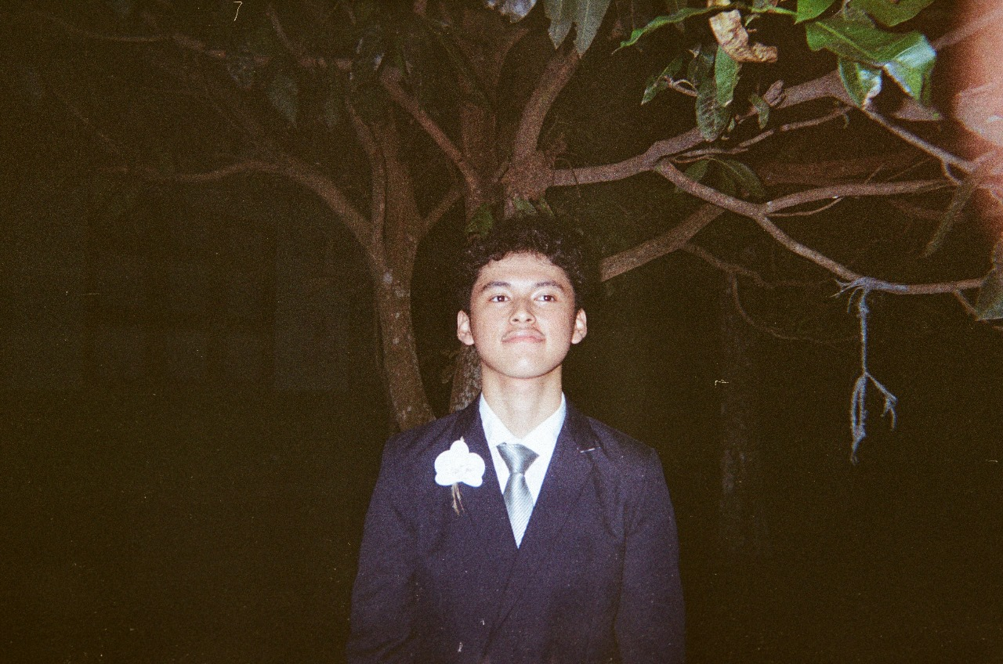
Muhammad Rizqi Daffa Maulidan lahir pada 20 Maret 2008 di Bogor. Adalah siswa MAN Insan Cendekia Serpong Angkatan Ercava (29). Sangat menyukai hal-hal yang berbau jurnalistik terutama Fotografi dan Editing.
Mengawali karir fotografi di Sekolah Menengah Pertamanya sebagai ketua eskul Fotografi (V41) dan sekarang tergabung dengan ekskul Cendekia Broadcasting Club di MAN Insan Cendekia Serpong sebagai editor. Dia juga aktif dalam berorganisasi di OS Cendekia, Paskibra ICS, Sonic Linguistic, I-Care dan I-Fun.
Cerpen ini adalah karya pertama nya dalam rumpun sastra. Tema hujan yang sangat cocok dengan pribadinya yang menyukai fenomena alam tersebut. Baginya, hujan adalah momen ketenangan di mana segala sesuatu terasa lebih damai.

instagram : @daffa.mldn

